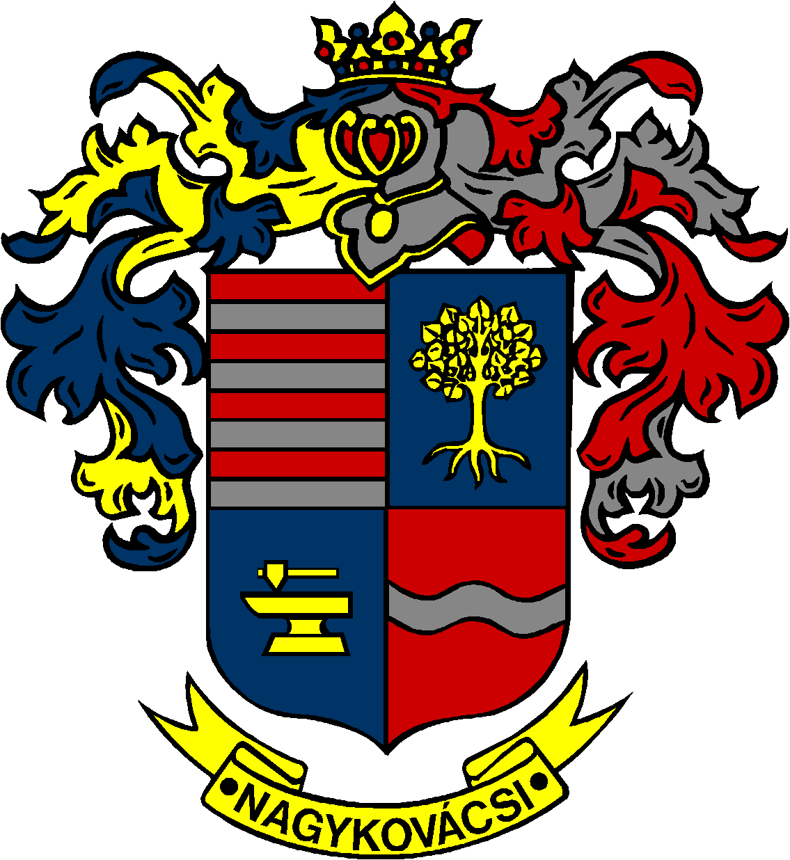

NAGYKOVÁCSI NAGYKÖZSÉG ÖNKORMÁNYZAT

ÜGYRENDI, ÖSSZEFÉRHETETLENSÉGI, JOGI ÉS KÜLSŐ KAPCSOLATOK BIZOTTSÁG

ELNÖKE

MEGHÍVÓ
Nagykovácsi Nagyközség Önkormányzatának
Ügyrendi, összeférhetetlenségi, jogi és külső kapcsolatok bizottsági
ülésére

Az ülés helye: Öregiskola Közösségi Ház és Könyvtár
Időpontja: 2018. április 25. (szerda) 8 óra
Napirend:
Nyílt ülés:
- A 2017. évre vonatkozó zárszámadási rendelet megalkotása E – 57
Előterjesztő: Kiszelné Mohos Katalin polgármester
Előadó: Perlaki Zoltán osztályvezető
Tárgyalja: PB, ÜB

- A Nagykovácsi Nagyközség Önkormányzat vagyonáról és vagyongazdálkodásának szabályairól szóló 35/2012.(XI.26.) önkormányzati rendelet felülvizsgálata és új rendelet megalkotása E – 62
Előterjesztő: Kiszelné Mohos Katalin polgármester
Előadó: dr. Visnyay Noémi osztályvezető
Tárgyalja: PB, ÜB

- Döntés a Nagykovácsi Telepüzemeltetési Intézmény Szervezeti és Működési Szabályzatának módosításáról E – 59
Előterjesztő: Kiszelné Mohos Katalin polgármester
Előadó: dr. Halmosi-Rokaj Odett aljegyző
Tárgyalja: PB, ÜB

- A Pest Megyei Rendőr-főkapitányság Budaörsi Rendőrkapitányság Budakeszi Rendőrőrs 2017. évi beszámolója E – 53
Előterjesztő: Kiszelné Mohos Katalin polgármester
Előadó: Grégerné Papp Ildikó osztályvezető
Tárgyalja: ÜB

- Döntés a Budakörnyéki Önkormányzati Társulás társulási megállapodásának 9. sz. módosításáról E – 55
Előterjesztő: Kiszelné Mohos Katalin polgármester
Előadó: Papp István jegyző
Tárgyalja: ÜB

Nagykovácsi, 2018. április 19.
Bánóczi Margit sk.
bizottsági elnök

